**ESCOLA ESTADUAL “PAULA ROCHA” – SABARÁ**

PROJETO DE TEMPO INTEGRAL- 7º. ANO

MATÉRIA: LINGUAGENS

PROFESSORA: KÁTIA LESSANE

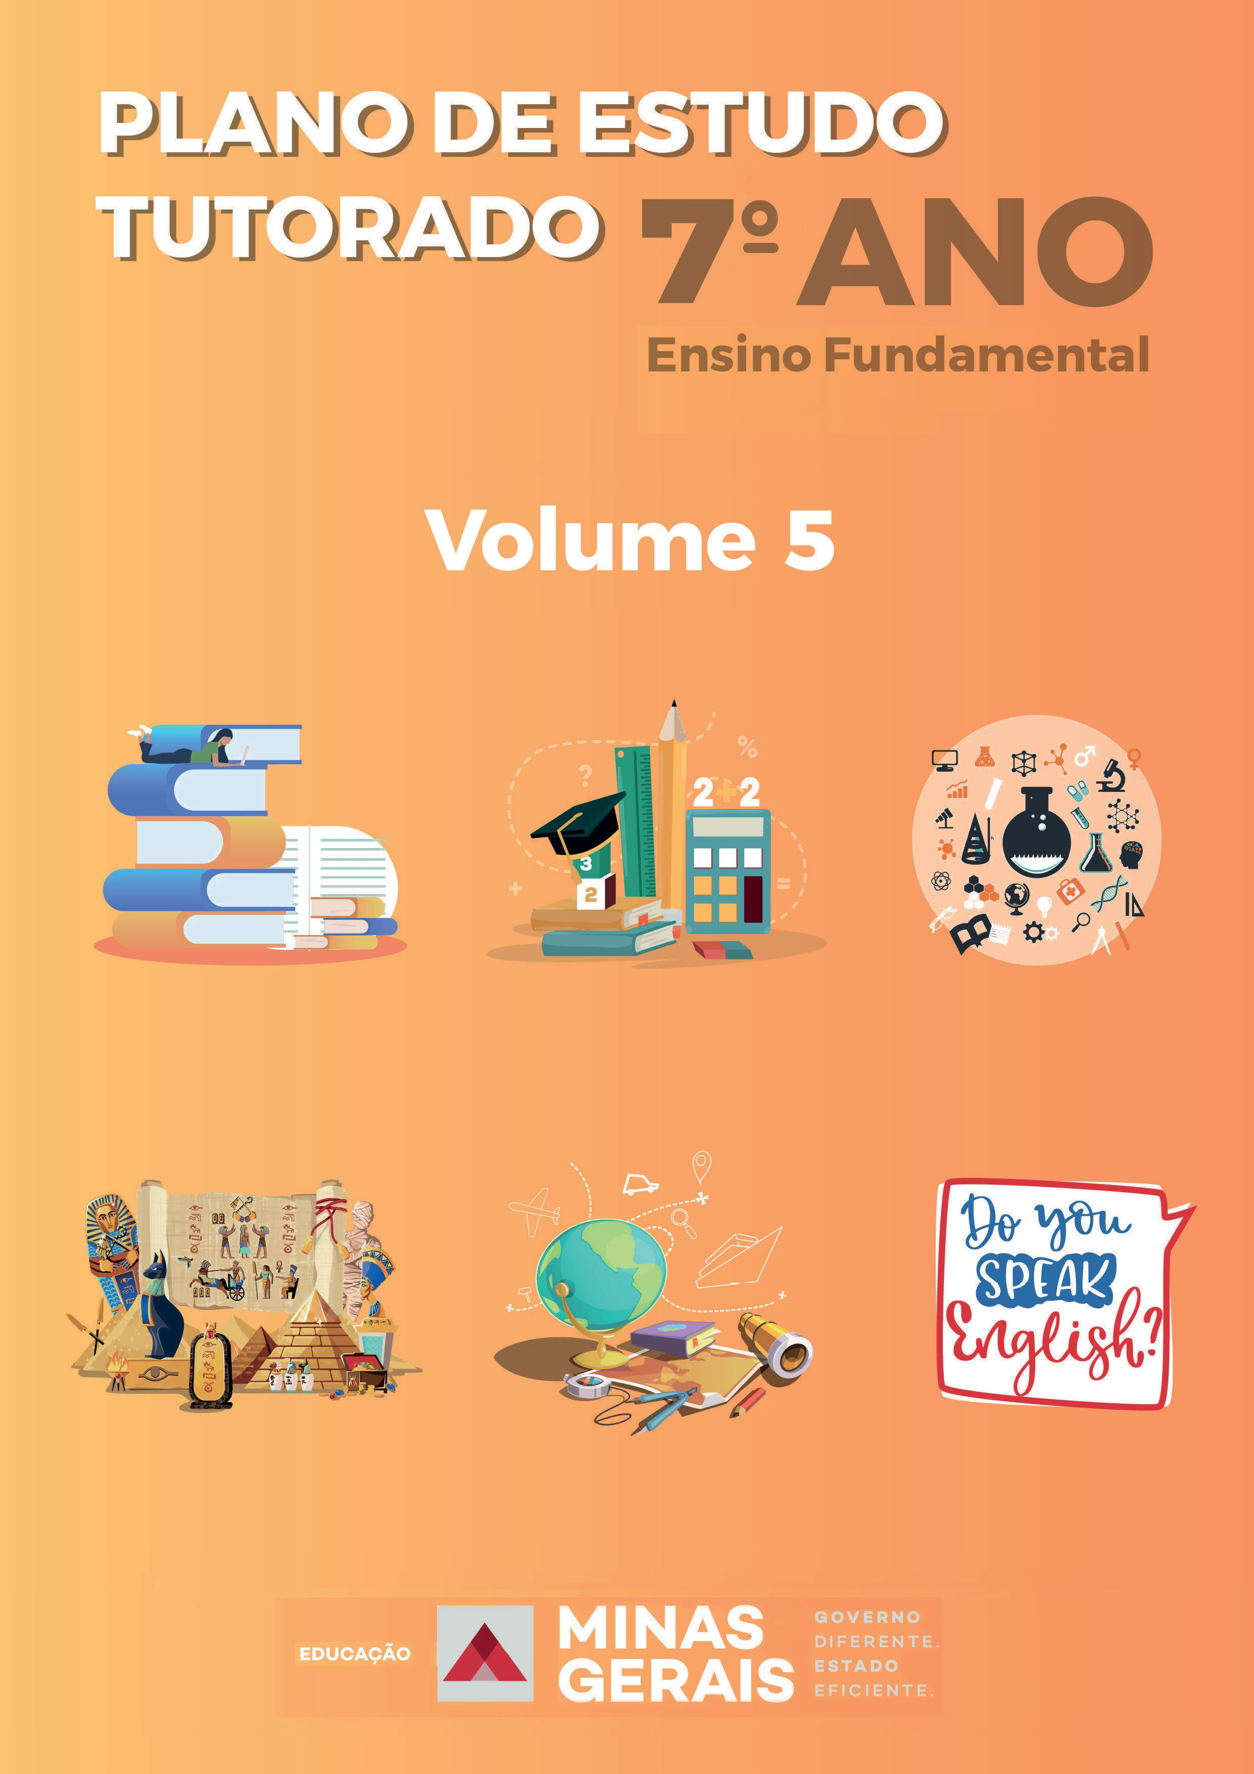

## SEMANA 1

|  |
| --- |
| **CONTEÚDOS RELACIONADOS:**  Distinção dos elementos constitutivos do gênero texto Dramático; Gêneros: tirinhas, charges, memes, gifs, etc. |
|  |

***“Texto Teatral ou Dramático ou Peça Teatral***“

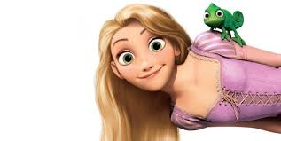

O Texto Teatral ou Dramático são aqueles produzidos para serem representados (encenados) e podem ser escritos em poesia ou prosa. São, portanto, peças de teatro escritas por dramaturgos e dirigidos por produtores teatrais e, em sua maioria, são pertencentes ao gênero narrativo.

Ou seja, o texto teatral apresenta enredo, personagens, tempo, espaço e pode estar dividida em “Atos”, que representam os diversos momentos da ação, por exemplo, a mudança de cenário e/ou de personagens.

De tal modo, o texto teatral possui características peculiares e se distancia de outros tipos de texto pela principal função que lhe é atribuída: a encenação.

**1 – Leia a seguir o trecho que inicia o texto teatral “Pluft, O Fantasminha”, de Maria Clara Machado.**

**PLUFT -**Mamãe!

**MÃE -**O que é, Pluft?

**PLUFT -**(*Sempre com a boneca de pano*) Mamãe, gente existe?

**MÃE -**Claro, Pluft. Claro que gente existe.

**PLUFT -**Mamãe, tenho tanto medo de gente! (*Larga a boneca)*

**MÃE -**Bobagem, Pluft.

**PLUFT -**Ontem passou lá embaixo, perto do mar, e eu vi.

**MÃE -**Viu o que, Pluft?

**PLUFT -**Vi gente, mamãe. Só pode ser. Três.

**MÃE -**E você teve medo?

**PLUFT -**Muito, mamãe.

**MÃE -**Você é bobo, Pluft. Gente é que tem medo de fantasma e não fantasma que tem

medo de gente.

**PLUFT -**Mas eu tenho.

**MÃE -**Se seu pai fosse vivo, Pluft, você apanharia uma surra com esse medo bobo.

Qualquer dia destes eu vou te levar ao mundo para vê-los de perto.

**PLUFT -**Ao mundo, mamãe?!

**MÃE -**É, ao mundo. Lá embaixo, na cidade...

**PLUFT -**(*Muito agitado vai até a janela. Pausa)*Não, não, não. Eu não acredito em

gente, pronto...

**MÃE -**Vai sim, e acabará com estas bobagens. São histórias demais que o tio Gerúndio

conta para você.

(*Pluft corre até um canto e apanha um chapéu de almirante)*

**PLUFT -**Olha, mamãe, olha o que eu descobri! O que é isto?!

**MÃE -**Isto tio Gerúndio trouxe do mar.

(*Pluft fora de cena continua a descobrir coisas, que vai jogando em cena: panos,*

*roupas, chapéus etc.)*

**PLUFT -**Por que tio Gerúndio não trabalha mais no mar, hem, mamã?

**MÃE -**Porque o mar perdeu a graça para ele...

**PLUFT -** Vamos brincar, tá bem? Finge que eu sou gente. (*Veste-se de fraque e de cartola)*

**MÃE -**(*Sem vê-lo*) Chega de fazer desordem, meu filho. Você acaba acordando tio

Gerúndio. (*Ela olha para o baú)*

**PLUFT -**(*Pé ante pé, chega por detrás da cadeira da mãe e grita*) Uuuuh! (*A mãe leva*

*um grande susto e deixa cair as agulhas e o tricô*) Eu sabia! Eu sabia que você também

tinha medo de gente. Peguei! Peguei! Peguei mamãe com medo de gente... Peguei mãe

com medo de gente!...

**MÃE -**(*Procurando de gatinhas os óculos e o tricô*) Pluft, você quer apanhar? Como é

que eu posso acabar o meu tricô para os fantasminhas pobres, se você não me deixa trabalhar?

(*A mãe volta à cadeira bufando e Pluft volta à janela pensativo).*

*Desvendando Teatro (*[*www.desvendandoteatro.com*](http://www.desvendandoteatro.com/)*)*

A – Que características do texto de Maria Clara Machado indicam que ele é um texto teatral?

B – Pluft é um fantasminha que tem medo de gente. Qual foi a reação da mãe ao perceber o medo do filho?

C – Pluft diz que sua mãe também tem medo de gente. Como ele chegou a essa conclusão?

D – O tio Gerúndio era o companheiro do fantasminha. Escolha uma pessoa da sua família que você considera ser sua companheira e faça um desenho bem bonito sobre ela.

**2- No Reino das pipocas**

Era uma vez,  
Uma casa redondinha  
Onde estavam bem juntinhos          
Os travessos milhozinhos.  
  
Brincavam de rolar  
Todos juntos amarelos  
Depois começavam pular  
E não usavam seus chinelos.  
  
E naquela bagunça toda  
O telhado se mexeu  
Todas já ficaram brancas  
E a garotada apareceu  
  
Um cheirinho bem gostoso  
Um gostinho especial  
Quem não gosta de pipoca,  
Vai brincar lá no quintal.

[*http://sitedepoesias.com/poesias/28088*](http://sitedepoesias.com/poesias/28088)

* O autor rima os sons de algumas palavras. Faça listas das palavras que rimam. Atenção para não esquecer nenhuma.

3- Leia o quadrinho para responder à questão.

[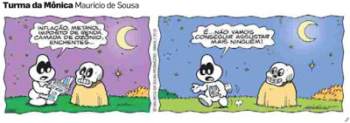](http://2.bp.blogspot.com/_GWJbeDMTAAI/TO4uYhUZqUI/AAAAAAAABG4/medsmuSswek/s1600/imagem+xx.bmp)

**A graça do quadrinho está:**

A) nos problemas que enfrentamos no dia a dia.

B) nos problemas do cotidiano que são mais assustadores do que os fantasmas.

C) no Penadinho lendo um jornal.

D) nas expressões dos personagens.

____________________________________________________________________________

## SEMANA 2

|  |
| --- |
| **CONTEÚDOS RELACIONADOS:**  Pontuação; Gêneros: Notícias, reportagens, entrevistas. |

**A Notícia** é um gênero textual jornalístico que relata um fato presente em nosso dia a dia, sendo encontrado principalmente nos meios de comunicação. Trata-se, portanto de um texto informativo sobre um fato atual ou algum acontecimento real, veiculada pelos principais meios de comunicação: jornais, revistas, meios televisivos, rádio, internet, dentre outros.

**TEXTO: Cantora adolescente que gravou música para novela do SBT quer lançar CD**

A cantora Lays Queiroz, de 14 anos, moradora de Sorriso, está se preparando para lançar o primeiro CD. De acordo com o pai, Paulo Queiroz, a gravação da música “O Close”, tema da novela Carinha de Anjo, do SBT, tem alavancado a carreira da jovem, que sonha, agora, com outros passos. “A intenção é gravar o CD. A Fátima Leão (cantora e compositora goiana) escreveu uma música para ela, que deverá entrar neste álbum. A cantora sertaneja Marília Mendonça também se dispôs a gravar alguma canção junto com ela”, afirmou, ao Só Notícias.

    A carreira de Lays começou a decolar em 2015, quando o cantor e compositor Serginho Pinheiro, que é amigo da família, esteve em Peixoto de Azevedo (197 quilômetros de Sinop), onde a jovem nasceu e morava, até então. “Ela sempre gostou de cantar, desde os sete anos de idade. O Serginho escutou, gravou uma música e mandou para o Arnaldo Saccomani (produtor musical). Ele entrou em contato no ano passado e demonstrou interesse na gravação de uma música para a novela”, explicou o pai.

    A canção interpretada por Lays foi composta em 2005, pelo próprio Sérgio Pinheiro, em coautoria com Carlos Randall e Zéo Moreira. Na novela, a versão cantada pela jovem embala o romance do casal Gustavo Larios e irmã Cecília. Para Paulo, a cantora mirim deve começar a ganhar ainda mais visibilidade nos próximos meses. “O CD da novela está para sair e, quando isso acontecer, ela vai começar a se apresentar em programas do SBT. Há ainda algumas conversas com os diretores da novela para que ela grave outra música”.

    Em abril deste ano, Lays Queiroz gravou um videoclipe em São Paulo (SP), interpretando a canção da novela. No Youtube, já são mais de 5,2 mil visualizações.

www.sonoticias.com.br

1) O texto apresenta característica do gênero textual:

a) (    ) reportagem

b) (    ) notícia

c) (    ) crônica

d) (    ) entrevista

2) Qual é o fato divulgado pelo texto?

3) Que outro título você daria para esse texto?

4) Na tirinha abaixo foram usados vários sinais de pontuação. Diga quais foram eles:

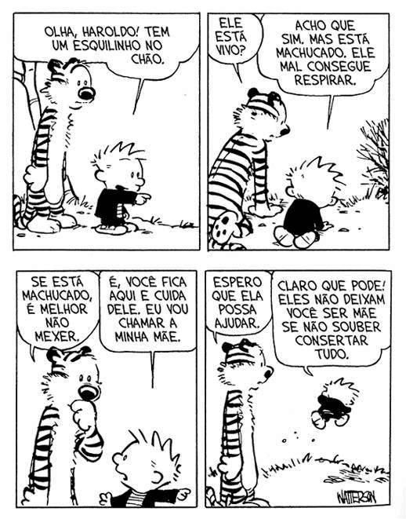

**A charge** é um gênero jornalístico que se utiliza da imagem para expressar à coletividade o posicionamento editorial do veículo. É uma crítica carregada de ironia e que reflete situações do cotidiano.

5) Qual é a crítica da charge abaixo?

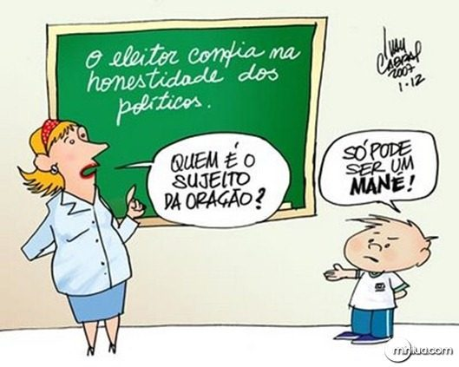

____________________________________________________________________________

## SEMANA 3

|  |
| --- |
| **CONTEÚDOS RELACIONADOS:**  Compreensão dos processos derivacionais de formação das palavras, uso adequado de prefixos e de sufixos; Classes de palavras e com as funções e categorias gramaticais associadas a cada uma delas; Ortografia. |

**Palavras primitivas e derivadas**

As palavras primitivas são palavras pequenas, e que não precisam derivar de outras palavras para existirem. Esse é o caso de palavras como casa, dia ou flor.

Já as palavras derivadas, como o próprio nome já nos dá a entender, são palavras que necessitam da derivação de outras para que sejam formadas: ou seja, são palavras que só se originam a partir de outras. Um exemplo de palavra derivada seria “casarão”, que no caso deriva da palavra primitiva ‘casa’, o diário (de dia), pedraria (para a palavra primitiva pedra) e assim por diante.

1. Marque na loteria as palavras que são primitivas e as que são derivadas:

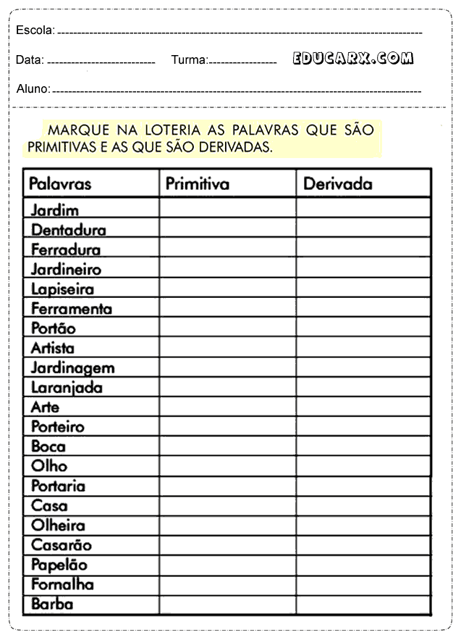

1. Observe o quadro abaixo e depois escreva quais palavras são primitivas e quais são derivadas:

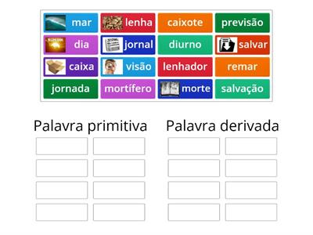

1. Encontre no caça-palavras abaixo, palavras DERIVADAS:

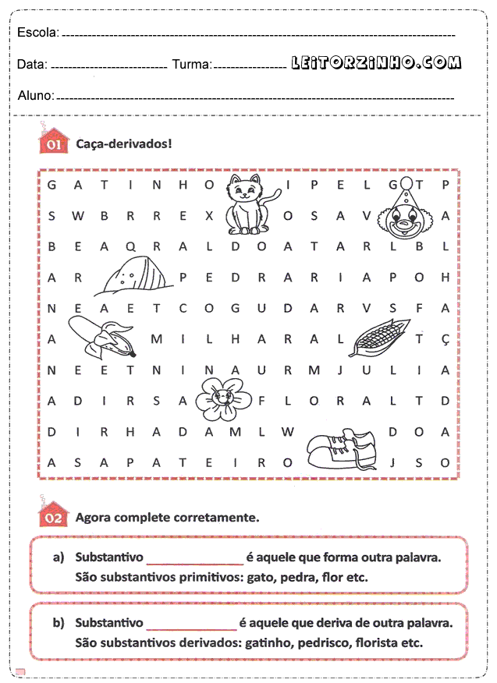

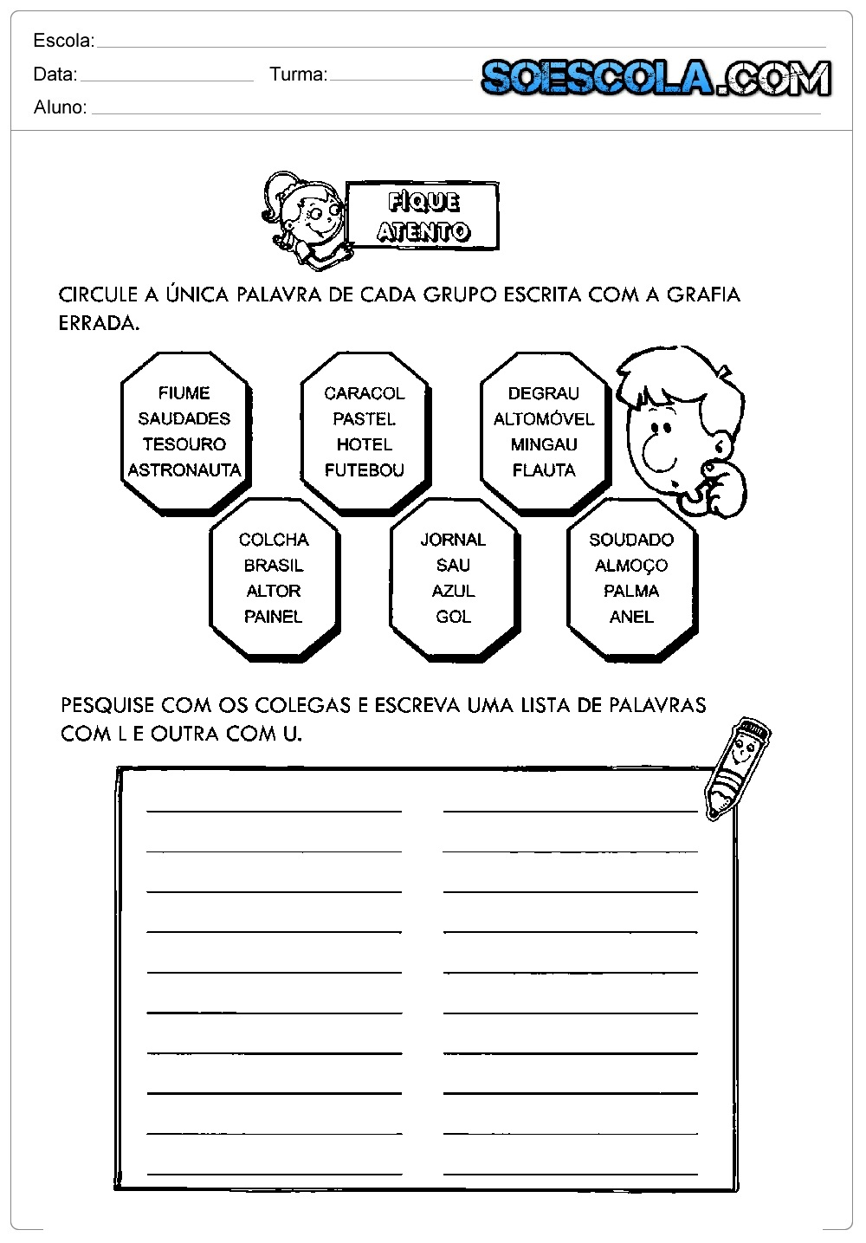

## SEMANA 4

**CONTEÚDOS RELACIONADOS:**

Relacionados às habilidades de revisão de textos e às de análise linguística e semiótica, sendo essas últimas fundamentais para avaliar a adequação dos recursos usados em relação aos efeitos de sentidos intencionados, o que constitui uma marca do gênero notícia.

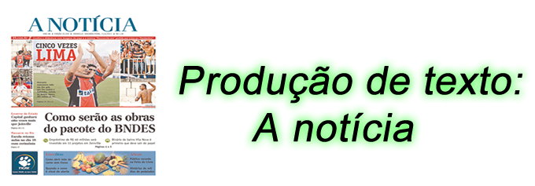

* Escreva uma notícia a partir das fotos abaixo, não esqueça de dar informações sobre:

O que aconteceu? Quando? Onde? Com quem?



